Литературно-музыкальная композиция ко Дню Матери

«Покрывает всё Покровом Богородица Сама»

Цель: формирование познавательного интереса к историческому и культурному наследию белорусского народа при подготовке и проведении праздника.
Задачи:

познакомить учащихся с такими понятиями, как святость, материнство;

помочь увидеть роль женщины в жизни каждого человека и общества;
прививать любовь к своей семье;

развивать творческие и артистические способности учащихся;
воспитывать ответственность за порученное дело;

способствовать сплочению семей учащихся;

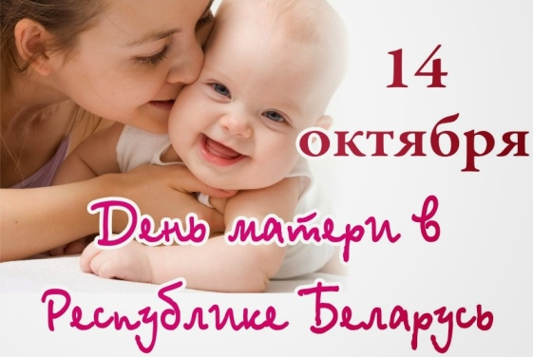 (слайд 1: День Матери)

1 вед.: Дорогие наши мамы, бабушки, уважаемые коллеги, ребята. Мы рады всех приветствовать на празднике, посвященном Дню Матери. Во многих странах мира отмечают День матери, правда, в разное время, чаще в мае месяце. Этот день празднуют в США, Германии, Италии, Турции, Австралии, Японии, Украине, России. В Беларуси День Матери официально отмечается с 1996 года.
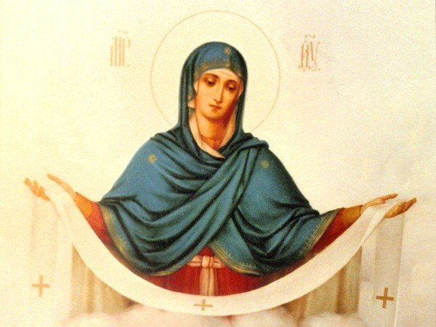 (слайд 2: икона Покрова)
2 вед.: Беларусь - единственная страна, где празднование Дня Матери приурочено к церковному празднику Покрова Божией Матери. Поэтому мы начнем наш праздник с краткого песнопения, в котором раскрывается основной смысл праздника. Эта краткая песнь называется тропарь.

Чтец 1:

Убывает день осенний,
Умолкает птичье пенье.
И сегодня выпал в срок
Первый беленький снежок.
В этот день Андрей блаженный
Видел свет неизреченный:
Богоматерь во Влахернах
Богу молится о верных.
Всех невидимым покровом
Благодатно осеняет
И в земном пути суровом
От несчастий охраняет.

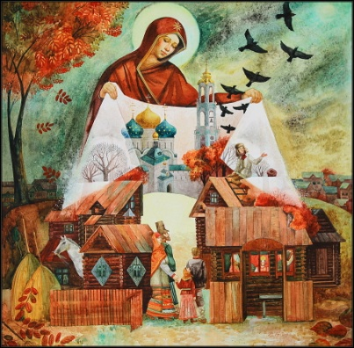 (слайд 3)

1 вед.: Каждая мать стремится укрыть своего ребенка от бед и несчастий, согревает любовью и заботой. Божия Матерь весь мир укрывает от зла своим Покровом.
Слякоть пусть и бездорожье,
Не грусти, потупя взор,
Ведь над нами Матерь Божья
Простирает омофор.
От всего на свете злого
Лес и поле, и дома –
Покрывает все Покровом
Богородица Сама.

2 вед.: Знаете ли вы что-нибудь о празднике Покрова Пресвятой Богородицы?
Давайте попросим рассказать учеников 3 «Г» класса.
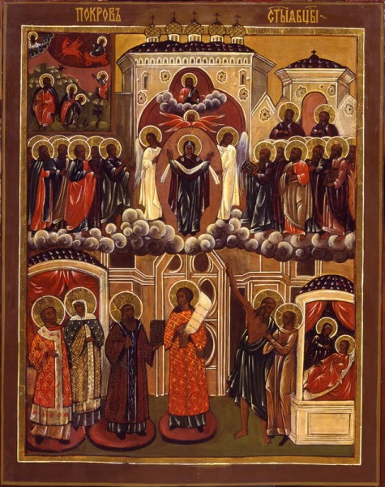 (слайд 4)

ПОКРОВ БОЖИЕЙ МАТЕРИ

В святом Царе-граде творит патриарх
Во храме Влахернском моленье,
С ним молится вместе Лев, мудрый монарх,
Прося от врагов избавленья.
Пред Ликом Пречистой там к полу приник
Главою Андрей юродивый,
И с ним Епифаний, его ученик,
В молитве стоит молчаливо.
Вдруг храм озарился небесным огнем,
В нем велие чудо свершилось:
Среди херувимов, в величьи святом
Пречистая Матерь явилась.
Молящихся в храме усердно людей
Покрыла Она омофором...
«Ты видишь ли, видишь ли?» - вскрикнул Андрей,
С блистающим радостно взором.
И молвил ему Епифаний в ответ:
«Да, отче: Пречистая Дева
Покровом Своим нас спасает от бед,
От вражьего страшного гнева!»
И, бросивши лагерь свой, злой сарацин
Бежал из-под стен Царя-града -
Набегу неверных, свирепых дружин
Предстала незримо преграда.
Издревле Христов непреложный закон
Принявши из рук Византии,
И мы с незапамятных, древних времен
Все молимся Деве Марии.

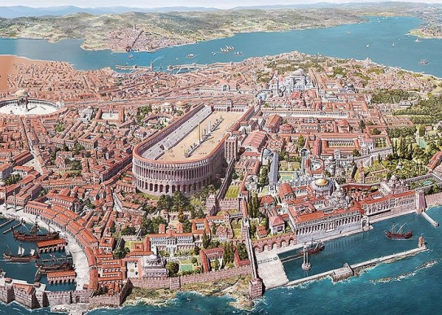 (слайд 5)

Чтец 2:
Покров – один из самых почитаемых в народе осенних церковных праздников. Мы вам расскажем, почему стали отмечать этот праздник. Начало празднику Покрова положила история, произошедшая в Х веке во время всенощной службы во Влахернской церкви, в Константинополе, бывшей Византии, теперь Турции. Святой Андрей жил подаянием, по ночам молился за тех, кто гнал его днем.
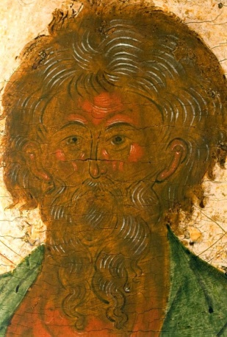 (слайд 6)
Чтец 3:
Однажды холодной зимой Андрей замерз в снегу, но не умер, а был взят в рай, где видел Самого Господа и многих святых. Не увидел он только Пресвятой Богородицы, оказалось, что Она ушла на землю помогать людям. Вскоре святой был возвращен на землю и увидел Богородицу не на небе, а на земле. Было это так. Город, где жил святой Андрей, окружили враги, и жители собрались в церквах, чтобы помолиться об избавлении города от врагов.
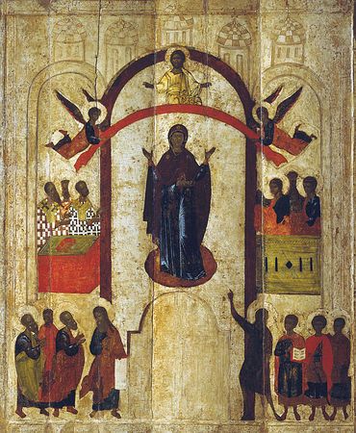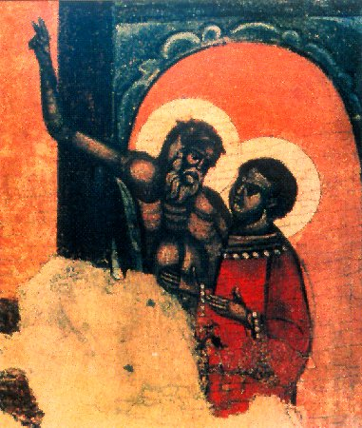 (слайд 7)

Чтец 4:
Блаженному Андрею и его ученику Епифанию явилось поразившее их видение. В воздухе, над людьми, они увидели Божию Матерь в окружении пророков, апостолов и ангелов, склоненных в молитве об избавлении города от осады врагов. В это время сарацины (турки) подступили уже к самым стенам города, служба в Церкви шла днем и ночью.

По осенним седым облакам вошла Богородица в храм.
На колени Она опустилась, перед образом Сына молилась.
И над всеми, кто верить готов, распростерла святой Свой покров.
Он из света небесного свит, невесом и прозрачен на вид,
Он от скорбей и бед защитит.

Чтец 5:

Богородица сняла с Себя блестящий омофор, то есть широкий покров, простерла его над молящимися и вознесла молитву Господу о спасении мира, об избавлении людей от бед и страданий. Покров в ее руках сиял ярче солнечных лучей. Богородица умолила сына своего пощадить город, и враги отступили.
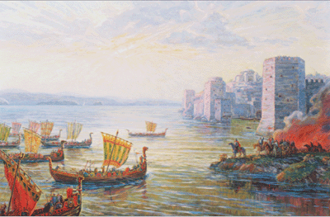 (слайд 8)

Чтец 6:
Это чудо видели только святой Андрей и Епифаний, они рассказали о нём всем людям, и этот рассказ произвел сильное впечатление.

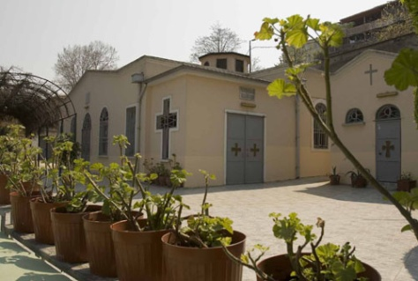 (слайд 9)
1 вед: Существует много рассказов о том, как Богородица спасала людей. Может быть, кто-нибудь из вас знает такую историю? Послушайте одну такую историю о том, как Божия Матерь спасла детей.

Чтец 7:
Во время войны решено было отправить детей на грузовиках подальше от фронта. Чтобы машины не попали под бомбежку, ехать решили ночью. Дорога шла по лесу, и в темноте одна машина сошла с дороги, стали ее искать, но так и не нашли, а поехали дальше полем. Вдруг перед «потерявшейся» машиной возникла женщина, Она молча стояла с раскинутыми руками. Шофер выскочил из кабины, но на дороге уже никого не было. Машины тронулись, но тут же Она появилась вновь, тогда шофер вышел из кабины и прошел немного вперед - там был обрыв. Так Божия Матерь спасла детей.

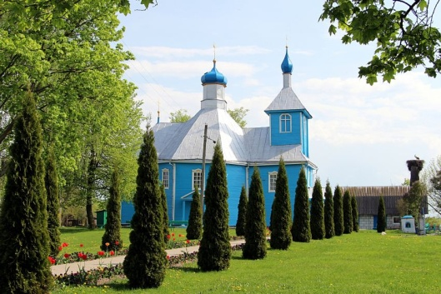 (слайд 10)
2 вед: Праздник Покрова стал у нас одним из самых любимых. В честь него строилось множество храмов, писались иконы. В Беларуси 124 храма Покрова Пресвятой Богородицы,
три находятся в Пинском районе:
- д. Березовичи
- д. Пинковичи
- д. Тырвовичи

1 вед: На Руси очень почитался праздник Покрова. Этот праздник установлен Русской Православной Церковью в память о чудесном явлении Божией Матери во Влахернском храме Константинополя в X веке.

2 вед: Праздник Покрова Пресвятой Богородицы празднуется на Руси с XII века и относится нашей Церковью к числу великих.

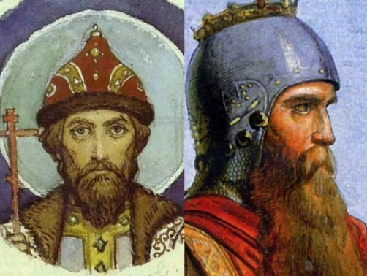 (слайд 11)

1 вед: Традицию его празднования установил Андрей Боголюбский, внук Владимира Мономаха. Впервые славяне отметили праздник в 1165 году в момент освящения Храма Покрова-на-Нерли.
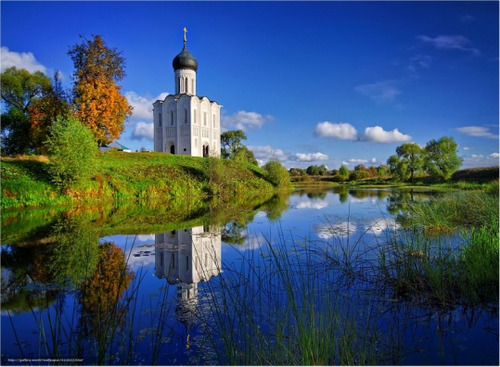 (слайд 12)

2 вед: И поставил князь на тихой реке Нерли храм Покрова Пресвятой Богородицы. Легкий, похожий издали на воина в серебряном шлеме и белокаменной рубахе, стоит этот храм и по сей день.
Мы пришли с тобой, и замерли,
и забыли все слова
Перед белым чудом на Нерли,
перед храмом Покрова:
Что не камен, а из света свит,
из любови и молитв…

1 вед: В нескольких километрах от Владимира, в чистом поле стоит одна из самых красивых церквей Руси – Покрова на Нерли.
У ее подножия – небольшое озерцо, остаток старого русла реки Нерль. В ясную погоду в его зеркальной глади отражается стройный силуэт храма.

2 вед.: Вера была сильной, Церковь для людей была матерью, потому и строили на века. Один из красивейших храмов, посвященных Богородице, стоит и сегодня в Москве. Это чудо русского средневекового зодчества – храм Покрова на Рву, больше известный как собор Василия Блаженного.
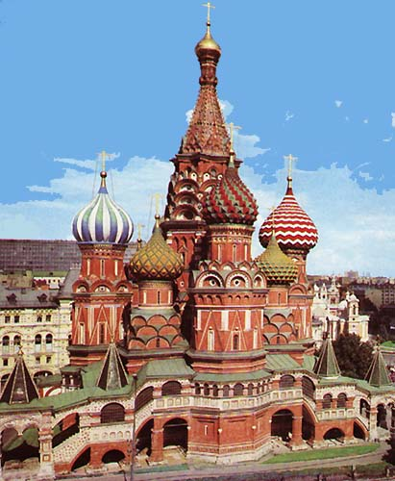 (слайд 13)

1 вед: Восемь башнеобразных храмов словно в хороводе окружили главный, центральный. Уже позднее к ним были сделаны пристройки, нарушившие композицию.
Послушайте историю строительства этого храма.

- Как побил государь
Золотую орду под Казанью
Указал на подворье своё
Приходить мастерам,
И велел благодетель, -
Гласит летописца сказанье, -
В память оной победы
Да выстроят каменный храм!

2. И к нему привели флорентийцев,
И немцев, и прочих
Иноземных мужей,
Пивших чару вина в один дых.
И пришли к нему двое
Безвестных владимирских зодчих,
Двое русских строителей,
Статных, босых, молодых…

3.«Смерды!
Можете ль церкву сложить
Иноземных пригожей?
Чтоб была благолепней
Заморских церквей, говорю?»
И, тряхнув волосами,
Ответили зодчие: «Можем!
Прикажи, государь!»
И ударились в ноги царю.

4. Государь приказал,
И в субботу на Вербной неделе,
Покрестясь на восход,
Ремешками схватив волоса,
Государевы зодчие
Фартуки наспех надели,
На широких плечах
Кирпичи понесли на леса.

5. Мастера выплетали
Узоры их каменных кружев,
Выводили столбы
И, работой своею горды,
Купол золотом жгли,
Кровли крыли лазурью снаружи
И в свинцовые рамы
Вставляли чешуйки слюды.

6. И уже потянулись
Стрельчатые башенки кверху,
Переходы,
Балкончики,
Луковки и купола.
И дивились учёные люди,
Зане эта церковь
Краше вилл италийских
И пагод индийских была!

7. Был диковинный храм
Богомазами весь размалёван
В алтаре, и при входах,
И в царском притворе самом.
Живописной артелью
Монаха Андрея Рублёва
Изукрашен зело
Византийским суровым письмом…

8. А как храм освятили,
То с посохом, в шапке монашьей,
Обошёл его царь –
От подвалов и служб до креста.
И. окинувши взором
Его узорчатые башни,
«Лепота!» - молвил царь.
И ответили все: «Лепота!»

2 вед.: Всё надо делать с любовью и красиво, тогда это приносит и себе, и родителям, и людям радость. Посмотрим мультфильм об истории, предшествующей строительству этого храма, в котором вы поймёте, почему он называется храмом Василия Блаженного.

(слайд 14)

1 вед.: Праздник Покрова любим в народе. О народных обычаях этого праздника нам расскажут ученики 3 «Г» класса.

Чтец 8: Приход Покрова связывают с переменой времени года. Считают, что Покров приносит белое снежное покрывало на землю. Пословицы говорят: «Покров – первое зάзимье», «Покров кроет землю то листом, то снегом», «На Покров до обеда – осень, после обеда – зима».
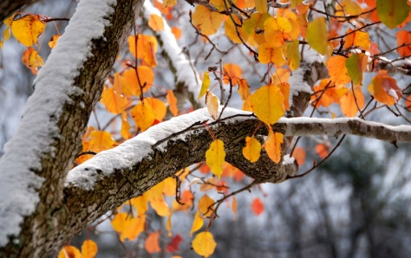 (слайд 15)

Чтец 9: С Покрова наступало время игрищ и гуляний. Покров был порой сельских свадеб. «Бел снег землю прикрывает, не меня ль молоду замуж снаряжает»,- с грустной надеждой говорили девушки. Девушки, которых до времени обходили своим вниманием свахи, обращались тайком к образу Богоматери с сердечной мольбой: «Ты Покров, Богородица! Покрой меня, девушку, cвоей пеленой нетленной идти на чужую сторону». «Придет Покров – девке голову покроет», - утверждали замужние. На свадьбе девушку покрывали платком, и с этого дня она уже не могла появиться на людях простоволосая.

Чтец 10: На Покров ветер с востока – зима холодная.
Отлет журавлей до Покрова – на раннюю и холодную зиму.
На Покров до обеда осень – после зима.
Покров, натопи избу без дров.
Не покрыл Покров (землю снегом), не покроет и Рождество.

Чтец 11: Для крестьянина праздник Покрова исстари был ещё и праздником, который подводил итоги сельскохозяйственного года. Считалось, что с Покрова начинается первое зазимье. Домашний скот закармливали “дожиночным”, “пожинальным” (то есть последним) снопом и с Покрова уже не выгоняли скотину на пастбища, даже если не было снега. Скот держали в хлевах и переводили с этого дня на зимний корм. К этому дню должен быть убран весь урожай, как считали на селе: “На Покров – последний сбор плодов”.
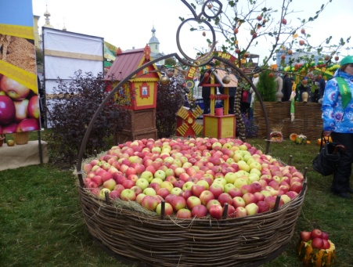 (слайд 16)
Чтец 12:
По полям уверенно выступает осень.
Ветер по-осеннему резок и суров.
Что за год ты сделал? – спросит
Каждого хозяина батюшка Покров.
– А собрали ли вы урожай в закрома,
Запасли овощей, сладких ягод, грибов,
Утеплили подворье и собственный кров? –
Вот сегодня о чем строго спросит Покров.

Чтец 13:
Было нам осенью от работы жарко,
Мы собрали в закрома добрые подарки:
Овощей, грибов и ягод,
Чтобы жить зимой без тягот.
2 вед: Все основные с/х работы к празднику Покрова Божией Матери заканчивались и во многих местах начинались осенние торги, ярмарки.
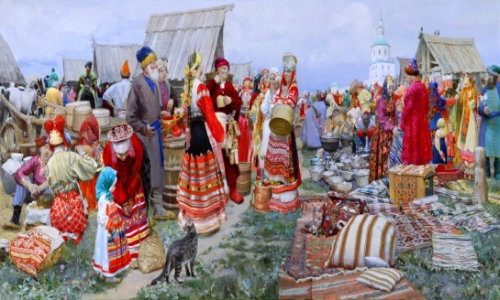 (слайд 17)
Чтец 14:
Пойдём гулять по площади, где ярмарка цветёт,
Где пляшет и ликует православный наш народ.
А если тучи чёрные над ярмаркой пойдут,
То Матушка Пречистая покроет Божий люд.
С небес лазурных спустится на всех нас Благодать,
Дороже этой милости на свете не сыскать.

1 вед.: Продолжаем говорить о серьезных вещах.
(Попросить тишины и внимания у зала).
Богородица помогает тем, кто с верой и надеждой искренно обращаются к Ней за помощью.
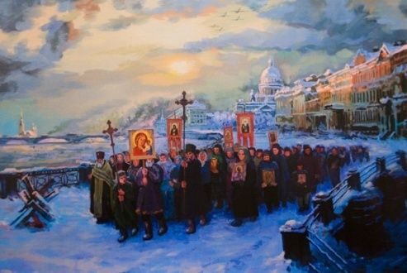 (слайд 18)

2 вед.: Сколько раз Божия Матерь спасала нашу страну. Примеров тому много.
1 вед.: В годы ВОВ блокадный Ленинград выстоял, благодаря тому, что город с молитвой обнесли Казанской иконой.
2 вед.: А в осажденном Сталинграде горстка защитников на маленьком клочке земли с иконой Божией Матери смогла удержать оборону.
1 вед.: Этих достоверных фактов в истории очень много. Главное одно: люди чувствовали защиту Богородицы. С верой легче переносить все горе.

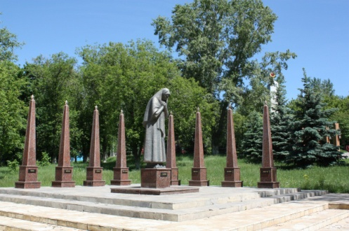 (слайд 19)
2 вед.: Мать и война… Что может быть более противоестественным? Женщина, дарящая жизнь и оберегающая её, и война, уносящая эту жизнь…

1 вед.: В знак благодарности всем женщинам, которые мужественно переносили скорби войны и сегодня с достоинством несут свой материнский крест, ученики 2 «Б» класса прочитают стихотворения.

День Матери –
достойный добрый праздник,
который входит солнышком в семью
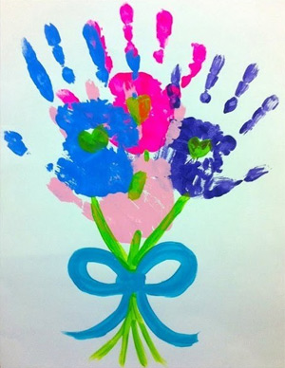 (слайд 20)

Чтец 1 :
Было утро в тихом доме.
Я писала на ладони имя мамино.
Не в тетрадке, на листке,
Не на стенке каменной,
Я писала на руке
Имя мамино.
Было утро, тихо в доме,
Стало шумно среди дня,
- Что ты спрятала в ладони?-
Стали спрашивать меня.
Я ладони разжала:
Счастье я держала.

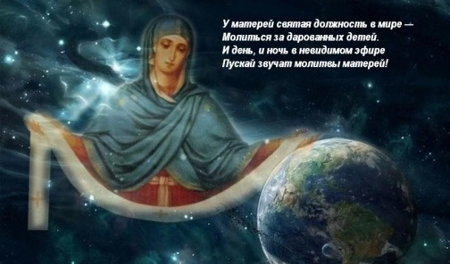 (слайд 21)

2 вед : У матерей святая должность в мире -
Молиться за дарованных детей.
И день и ночь в невидимом эфире
Звучат молитвы наших матерей.
Одна умолкнет, вторит ей другая.
Ночь сменит день, и вновь наступит ночь.
Но матерей молитвы не смолкают
За дорогого сына или дочь.

1 вед:
Господь молитвам матерей внимает,
Он любит их сильней, чем любим мы.
Мать никогда молиться не устанет
О детях, что еще не спасены.
Всему есть время, но, пока мы живы,
Должны молиться, к Богу вопиять.
В молитве скрыта неземная сила,
Когда их со слезами шепчет мать.
Как тихо. Во дворе умолкли птицы,
Давно уже отправились все спать.
Перед окном склонилась помолиться
Моя родная любящая мать.
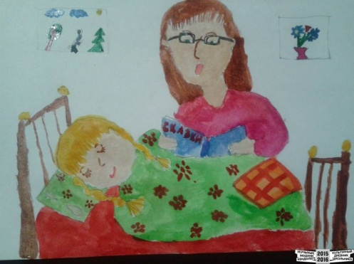 (слайд 22)

Чтец 2:
Слово «мама» - дорогое.
Мамой нужно дорожить.
С ее лаской и заботой
Легче нам на свете жить!

Чтец 3:
Помнишь, был еще младенцем,
И она в тиши ночной,
Словно Ангел у постели
Охраняла твой покой.

(слайд 23)
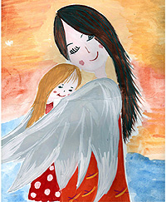
2 вед:
Действительно, для любого человека слово мама – дорогое! Мы очень любим своих матерей и эту любовь выражаем в обращении к ней, в том, как мы ее называем. Ребята, а как ласково можно назвать свою маму?
-Ответы детей.
Мамочка, мамулечка, мамуленька, матушка, мамушка, маменька, мати, маманюшка.

1 вед:
Ребята, вы заметили, что словами мати, матушка, маменька мы сейчас не обращаемся к мамам. Так называли маму в далекие времена.
Давайте заглянем в наша прошлое:
(Сцена – «русская изба». Мать и дочь, одетые в русские костюмы. Дочь качает куклу в колыбельке, а мать наводит порядок в горнице: застилает скатерть, ставит на стол самовар.)
Ребята исполнят песню: «Молитва с мамой » (слова Т. Шороховой, муз. Филатовой)

Мама снова от забот
К вечеру устанет,
Свечку тонкую зажжёт,
На колени встанет.
Припев:
Рядом с нею стану я
Богу помолиться –
И молитовка моя
Тихо затеплится.
Богородица на нас
Милостиво глянет –
И на сердце в тот же час
Так спокойно станет.
Припев.

Чтец 4:

Молитвы слова золотые
Поём мы у древних святынь:
– Заступница, Дева Мария,
Над нами Покров Свой раскинь!
Под чистым, незримым Покровом
Мы взыщем Божественный Град.
Ты встретишь нас, Мати Христова,
У райских сияющих врат.

1 вед.: (голос за сценой) Всем матерям, мамам наших мам - бабушкам, учителям, всем, кто мечтает вырастить и воспитать детей добрыми, честными людьми, обращаясь с молитвой к Божией Матери, посвящается.
Без объявления на сцену выходят ученики 2 «Б» класса;
5 чтец:
Мы по дороге жизни шагаем
Счастье идем созидать
И слова милей мы не знаем,
Чем слово чудесное — мать.
Оно утешает нас в горе,
Как солнца улыбка оно,
Как светлая книга, с которой,
Нам вечно дружить суждено.

Чтец 6: В сердцах оно снова и снова,
Цветет, словно утренний сад,
И шепчет спросонок то слово
Уставший в походе солдат.
С кем легче дышать нам на свете,
Ведь матерью в нашем краю,
И деды седые, и дети
Назвали Отчизну свою.
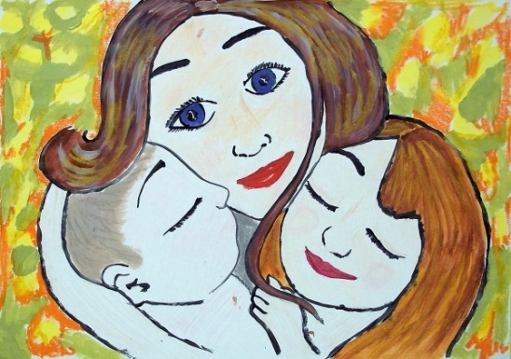 (слайд 24)

Чтец 7:
От чистого сердца, простыми словами,
Давайте друзья, поздравим мы маму,

Мы любим ее как хорошего друга
За то, что у нас с нею все сообща,

За то, что когда нам приходится туго,
Мы можем всплакнуть у родного плеча.
Чтец 8 :
Мы любим ее и за то, что порою,
Становятся строже в морщинках глаза,

Но стоит с повинной прийти головою,
Исчезнут морщинки, умчится гроза.

За то, что всегда без утайки и прямо
Мы можем доверить ей сердце свое

И просто за то, что она наша мама
Мы крепко и нежно любим ее.

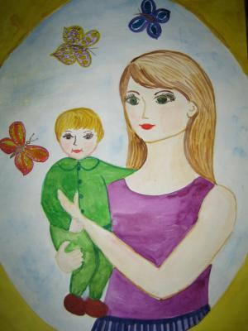 (слайд 25)

1 вед.: В исполнении учеников 2 класса прозвучит песня «Мама».
2 вед.: Своих мам и бабушек мы называем своими спасительницами, в полном смысле этого слова. Дай Бог, чтобы и дальше по нашей жизни шли рядом Богородица, мама и бабушка.
В исполнение учеников 2 класса прозвучит песня «Бабушка моя».
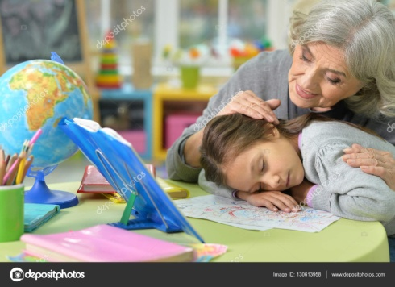 (слайд 26)

1.Бабушка моя,
Нежная,
Обниму тебя
Бережно,
Сохраню тепло
Доброе,
Чтобы жизнь была
Долгая.
Бабушка,
Бабушка моя.

Припев:
Ты мой свет в окошке-
Бабушка моя.
Солнце на ладошке-
Бабушка моя.
С ним легко в пути,
Только ты свети!
Свети!

2.Где бы ни была-
Вместе мы.
Но в чужих краях-
Тесно мне.
Взгляд далекий твой
Светится,
Чтобы нам с тобой
Встретится,
Бабушка,
Бабушка моя

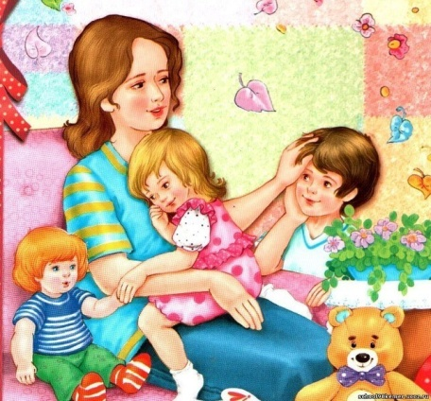

Чтец 9: Над кроватью, чуть в сторонке, Божьей Матери иконка. (слайд 27)
Добрый взгляд Ее лучится; если мама отлучится,
То не страшно мне одной – Матерь Божия со мной.

Чтец 10: Поклон Вам, мамы дорогие,
За ваш нелёгкий, нужный труд,
За всех детей, что Вы взрастили.
И тех, что скоро подрастут
За вашу ласку и вниманье,
За искренность и простоту.
За мужество и пониманье,
За чуткость, нежность, доброту

2 вед.: Живите долго, дорогие мамы!

1 вед.: Пусть Вы и Ваши семьи всегда пребывают под Пречистым Покровом Божией Матери! Будьте счастливы!

Чтец 11
Облетела с ветвей листва.
Месяц в тучах нашел ночлег,
И на самый день Покрова
Выпал чистый-пречистый снег.
Он надежно укрыл собой
Поле, лес и родимый кров,
Всем напомнив, что над землей
Богородица держит Покров!
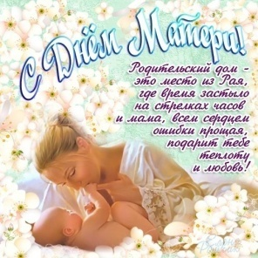 (слайд28 «День матери»)

1 вед.: Наш концерт мы закончим песней «Мамина улыбка».

1
Мамочка родная,
Я тебя люблю!
Все цветы осенние
Тебе я подарю!
Пусть солнце улыбается,
Глядя с высоты,
Как же это здорово,
Что у меня есть ты!
Припев:
Мамина улыбка
Вносит счастье в дом.
Мамина улыбка
Мне нужна во всем.
Мамину улыбку
Всем я подарю.
Мамочка родная,
Я тебя люблю!
2
Нет на свете лучше
И милее глаз.
Мама всех красивее,
Скажу я без прикрас!
И без тебя мне, мамочка,
Не прожить и дня.
Как же это здорово,
Что ты есть у меня!
Припев.
3
Первые подснежники
Я тебе дарю
Руки твои ласковые
Очень я люблю.
Ну как же это здорово,
Что ты есть у меня.
Добрая и нежная
Мамочка моя!

2 вед.: На нашем празднике сегодня присутствуют многодетные мамы наших гимназистов. Мы просим их выйти на сцену. (Вручаем им букетики).

